Владимирская область
МБОУ «Курловская ООШ» Гусь-Хрустального района

«Изучение муравейника и их обитателей в лесном массиве города Курлово»

Номинация: «Исследуем и сохраняем»

Симачков Максим Сергеевич, 8 класс МБОУ «Курловская ООШ» Гусь –Хрустального района

Руководитель: Симачкова Елена Львовна,
учитель географии и биологии

г. Курлово 2026 г.

СОДЕРЖАНИЕ

Введение……………………………………..3
Обзор литературы………………………...…4
Наше исследование …………………………6
Результаты исследований……………...........6
Выводы……………………………………….9
Рекомендации по охране муравьев ………..10
Литература…………………………………..10
Приложения………………………………....11

Введение.
Все россияне, смело себя могут отнести к лесной державе, т.к. площадь лесов России составляет около 800 млн га. Куда бы мы не отправились – в лес, на луг, в болото – всюду встретим муравьёв. Муравьи относятся к тем немногим живым существам, которые не только сами приспосабливаются к среде обитания, но и активно перестраивают окружающий мир применительно к своим нуждам, своим задачам. Значимость муравьев обусловлена их количеством. Но не только этим. Важным является и особенности образа жизни, их питания и взаимоотношения с другими животными, растениями, почвой.
Проблема: в последнее время человек способствуют к сокращению численности муравейников. Это связано с деятельностью человека, например, с вырубкой, пожарами в лесах и загрязнением окружающей среды.
Гипотеза: халатная человеческая деятельность, по вине которой происходит вырубки, пожары, загрязнения, а следствии этого снижение численности муравьёв может снизится, если люди будут больше знать о жизни муравьёв и их значении для леса.
Актуализация: изучение муравейников полезно по следующим причинам:
- Получение новых знаний о строении муравейника. Это сложнейшее инженерное сооружение с множеством ходов и камер.
- Выяснение значения муравьёв для природы и человека. Эти насекомые разносят семена растений, улучшают качество почвы, насыщают её питательными веществами. Также они являются естественными защитниками леса от вредителей и болезней.
- Исследование принципов организации биологических систем. Муравейник представляет собой удобный модельный объект для изучения структуры популяции и других важных для науки и практики проблем.
- Повышение экологической культуры. Изучение муравейников позволяет поделиться полученными знаниями с окружающими и, таким образом, повысить экологическую грамотность.
Цель: Изучить гнезда и внегнездовую деятельность рыжих лесных муравьев в лесу около г. Курлово.
Задачи:
1. Познакомиться по литературным источникам с биологическими особенностями рыжего лесного муравья.
2. Изучить жизнь муравейника.
3. Провести экспериментальные наблюдения за поведением муравьёв.
4. Провести измерения гнезд рыжих лесных муравьев, оценить степень развития и благополучия муравейников.
5. Сделать выводы.
Объект исследования: муравейник.
Предмет исследования: степень развития и благополучия комплекса
гнезд.
Оборудование: рулетка, линейка, блокнот для записей и зарисовок, карандаш, фотоаппарат.
Методы исследования: анализ, наблюдение, эксперимент.
Ход работы:
1) Физико-географическая характеристика района исследования. Произвести оценку видового разнообразия и обилия произрастающих на участке растений. Возраст древостоя.
4) Маркировка (нумерация) гнезд. Зарисовка.
5) Измерение гнезд (диаметр вала - D, диаметр купола – d, высота гнезда - H, высота купола - h). Определение типа гнезд (Приложение № 1).
6) Определение площади основания гнезд и объема гнезд (Приложение № № 2, 3)
7) Определение относительного возраста гнезд.
8) Составление схемы комплекса муравейников (с обозначением сторон света, условными обозначениями и ориентирами).
9)Оформление ведомости инвентаризации и паспорта комплекса муравейников (Приложение № 4).
10) Найти тропы муравейника. Какова их длина и ширина?
11) Выяснить, изменится ли направление движения муравьёв, если на их тропе появится препятствие.
12) Провести опыт: Вкусовые предпочтения муравьев. Разложить около муравейника кусочки хлеба, сахара, соли, колбасы и т. д. Выяснить, как ведут себя муравьи, и что в первую очередь предпочли?
13) Как защищаются муравьи? Провести опыт с лакмусовой бумажкой.
14) С помощью интернет ресурса и метода наблюдения изучить поведение муравьев в различных ситуациях.
Выводы.

Обзор литературы.
Распространены в лесной зоне Европы и Западной Сибири, от Хибин до Кавказа и от Британских островов до Байкала. Населяют в основном хвойные и смешанные леса, в чисто лиственных лесах редки.
Размер взрослой рабочей особи — 4–9 миллиметров, крылатых форм (самцов и самок) — 9–11 миллиметров. Окраска головы и задней части брюшка — тёмная, груди, стебелька и сочленений — рыжая. На конце брюшка находится аппарат для выбрызгивания едкого секрета — муравьиной кислоты.
Живут большими семьями в характерных постройках-муравейниках. В зрелом муравейнике (диаметр купола около метра) насчитывается 600 000–700 000 особей, в наиболее крупных (диаметром до 1,8 метра) — до 2 миллионов.
Семья функционально и пространственно разделена на несколько (2–5) колонн — подразделений с собственной иерархией. Между колоннами происходит постоянный обмен кормом, взрослыми особями и расплодом.
Питаются сахаристыми выделениями тлей, насекомыми, соком растений, семенами, падалью.
В медицине рыжие лесные муравьи используются как лекарственное средство животного происхождения.
Рыжие лесные муравьи полезны, так как уничтожают вредителей. Один крупный муравейник способен очистить от вредителей четверть гектара леса или сада. Помимо этого, рыжие лесные муравьи улучшают почву.
Строение муравейников
1. Покрытие из палочек и веточек. Защищает жилище от превратностей погоды, ремонтируется и обновляется рабочими муравьями.
2. "Солярий" - камера, нагреваемая лучами солнца. Весной обитатели забегают сюда погреться.
3. Один из входов. Охраняется солдатами. Служит вентиляционным каналом.
4. "Кладбище". Сюда рабочие муравьи относят умерших собратьев и мусор.
5. Зимовальная камера. Насекомые собираются здесь, чтобы пережить холода в состоянии полуспячки.
6. "Хлебный амбар". Здесь муравьи хранят зерна.
7. Царская камера, где живет матка, откладывающая до полутора тысяч яиц в день. За ней ухаживают рабочие муравьи.
8. Камеры с яйцами, личинками и куколками.
9. "Коровник", где муравьи содержат тлей.
10. "Мясная кладовка", куда фуражиры приносят гусениц и другую добычу.

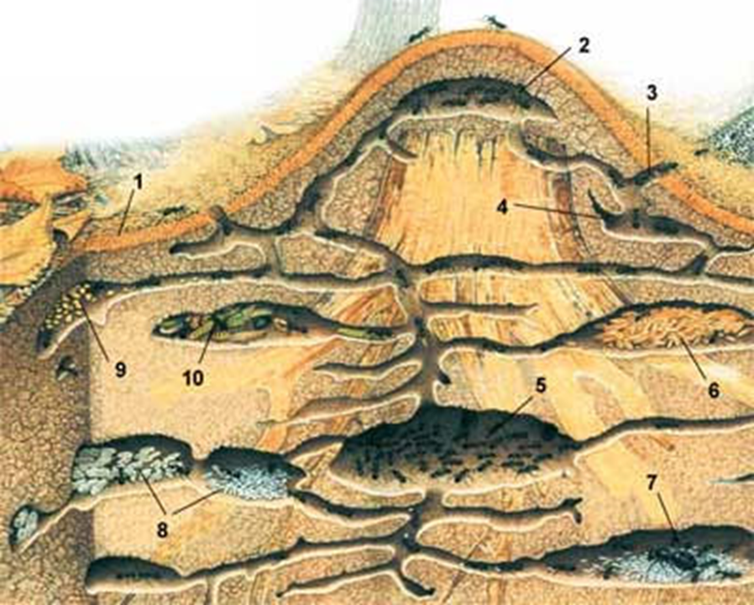

Наше исследование проходило в течении 2025 года в лесах около города Курлово в два этапа:
- Весной мы составили общую характеристику исследуемого района и сделали паспорт муравейника.
- Осенью мы изучали внегнездовую деятельность муравьев.
В своей работе мы опирались на методику по изучениям муравьёв и те задачи, которые были поставлены в ходе работы по исследованию этих уникальных насекомых.

Результаты исследования:

1 этап (весна):

Общая характеристика исследуемого района.
Территория Гусь – хрустального района находится в северо-восточной части Мещёрской низменности в пределах Московской синеклизы.
На глубине более 1 км залегает кристаллический фундамент Русской платформы. На нём расположен мощный осадочный чехол пород палеозоя, поверхностные отложения сформировались в основном в четвертичное время. Окончательное формирование рельефа происходило под влиянием ледников. Ледники Днепровского оледенения продвигались с севера, превратили Мещёру в плоскую низменность. Высотные колебания небольшие. Преобладающие отметки 135-145 м.
Климат. Гусь – Хрустальный район расположен в умеренном климатическом поясе в восточной части Атлантико-континентальной лесной климатической области. Среднемесячная температура самого тёплого месяца в году (июля) +18,4ºС, самого холодного месяца (января) -11,0ºС. Годовая сумма осадков – 550 мм.
Почвы. Основными типами почв являются подзолистые и дерново-подзолистые. Дерново-подзолистые почвы более продуктивны, чем подзолы, поэтому они активно использовались в сельском хозяйстве на территории района.
Болотные почвы характеризуются накоплением неразложившихся растительных остатков, а также веществ, поступающих из грунтовых вод и приносимых паводковыми водами.
Флора. Леса составляют бо́льшую часть территории района (лесистость около 70 %). Преобладают сосняки и производные от них березняки. Большая часть лесопокрытых земель занята хвойными породами — 60 %; из них сосной обыкновенной — 59 %. На долю ельников (ель обыкновенная) приходится около 1 %. Сосняки занимают различные местообитания, от сухих (сосняки беломошники) до переувлажнённых (сосняки — сфагновые с багульником). Особо распространены березняки (берёза пушистая, берёза повислая, или бородавчатая) — 36 %. Осиновые леса распространены значительно меньше — 2 %.
В сухих светлых местах встречаются заросли малины и обширные куртины земляники, на болотах — клюквенники.
Фауна. Животное население несут черты сильного антропогенного влияния. Наиболее многочисленны — заяц-беляк, белка, лисица; обычный лось, кабан, бобр, енотовидная собака, американская норка, ласка, горностай, волк, куница лесная, барсук; изредка встречаются — заяц-русак, лесной хорь, выдра. Отмечены следы обитания эндемика восточноевропейской фауны — русской выхухоли. Среди птиц довольно обычны: серый журавль, глухарь, тетерев, рябчик, болотный лунь, кобчик, коростель. Редки — белый аист, серая цапля, выпь, свиязь, серая куропатка, большой веретенник, кроншнеп, дятлы — зелёный, серый, трёхпалый, белоспинный, серый сорокопут и др. Пресмыкающиеся представлены веретеницей, прыткой и живородящей ящерицами, обыкновенным ужом и обыкновенной гадюкой. Амфибии представлены обыкновенным и гребенчатым тритонами, двумя видами жаб, лягушками: озёрной, прудовой, остромордой, травяной, а также чесночницей и краснобрюхой жерлянкой. Среди рыб обычны — обыкновенный вьюн, обыкновенная плотва, окунь, щука, карась, ротан-головешка (вселенец).

Паспорт исследованного муравейника
Комплекс муравейников №1
Область___Владимирская область________________________________
Район________Гусь - Хрустальный_____________________________
Местонахождение____в близи г. Курлово______________________
Лесничество_____ Лесхоз___ ГКУ ВО «Курловского лесничества».
Дата заполнения паспорта_____20.05.2025г._______________

І.Описание участка
Тип леса__смешанный_______________
Состав_____берёза, рябина, сона, ель_____________
Возраст___от 85 лет__и моложе_____________
Размещение_отдалённое друг от друга, т.е. не часто_____________
ІІ. Характеристика комплекса
1.Вид муравьев ____рыжие муравьи_____________________________
2. ФИО, должность того, кто определил вид Слепова И.М.
3. Комплекс находится под надзором ГКУ ВО «Курловского лесничества»
4. Учет гнезд Рыжего муравья
Год учета | Общее количество гнезд | В том числе с шатром, м |  |  | Сумма  шатров гнезд | Сумма  площадей  оснований
Год учета | Общее количество гнезд | 1,2 | 1,2-0,7 | 0,7 | Сумма  шатров гнезд | Сумма  площадей  оснований
2023 | 15 | 12 | 2 | - | 18.9 | 17.3
5. Площадь участка, занятая комплексом 980 км ²
ІІІ. Отметки о повреждении комплекса
Комплекс находится в хорошем состоянии, повреждений гнезд мы не обнаружили. Но рядом с гнездами есть участки леса, занятые бытовым мусором, который сюда выносят местные обитатели, которые живут вблизи этой лесополосы.

2 этап (осень):
Отчетная работа на втором этапе по изучению внегнездовой деятельности муравьев.
Площадь около муравейника огородили шпагатом на расстоянии 10 на 10 метров. Муравейник располагался на открытом возвышенном месте смешанного леса (береза, сосна, ель). В не посредственной близости от муравейника растут кустарники рябины, ольхи, папоротник, травянистая растительность в небольшом количестве.
Муравейник, был отнесен к типу со скрытым валом, с формой колоковидное гнездо.
Эти насекомые более активны в тёплую, солнечную погоду. За минуту, они преодолели пространство около 3 метров. На препятствие муравьи отреагировали в виде снижения скорости передвижения, чуть замешкавшись, а потом продолжали путь через препятствие.
Муравьи используют различные виды пищи:
- Беспозвоночных, главным образом насекомые. Муравьи охотятся на них или собирают трупы.
- Медвяную росу или падь — сладкое выделение тлей и других хоботных насекомых.
- Сок растений, нектар, грибы, семена.
Ту пищу, которую собирают муравьи, приносится в гнездо и там произойдёт распределение между всеми членами семьи.
Во время исследования, около муравейника, мы обнаружили несколько троп, протяжённость, примерно около 70 метров.
Для изучения вкусовых предпочтений у муравьёв, мы увидели, что из угощения муравьи в большей степени предпочли огурец и колбасу.
Муравьи защищают себя и своё жильё с помощью муравьиной кислоты. Это яд, которым муравьи защищаются и убивают добычу.
Для опыта с лакмусовой бумажкой нам нужно было подержать над муравейником увлажнённую чистой водой лакмусовую бумажку и в итоге мы наблюдали за изменением её окраски, она поменяла цвет.
С помощью наблюдения и изучения интернет ресурсов, выяснилось, что у муравьёв в течении жизни есть разные профессии:
- Охотники, обладают быстрой реакцией в нестандартных ситуациях.
- Разведчики, самостоятельно ищут добычу. Разведчик может играет роль вожака, лидера в группе особей, мобилизованных из гнезда.
- Наблюдатели, следят за возможной опасностью на поверхности купола гнёзд. При угрозе нападения на гнездо они мобилизуют семью на защиту муравейника.
- Охранники территорий (солдаты). Занимаются охраной гнезда и окружающей территории. Они готовы атаковать любое постороннее насекомое, попытавшееся проникнуть в муравейник. Строители. Занимаются выкапыванием тоннелей и сбором стройматериалов для купола.
- Сборщики пади. Ухаживают за колониями тлей или червецов, доят их и переносят в гнездо их выделения, служащие пищей для всей колонии. У многих видов сборщик пади закреплён за определённой колонией тлей.
Муравьи собирают падь следующим образом: подбежав к тле, муравей ощупывает её усиками, затем начинает гладить и похлопывать по спинке. Он гладит тлю, пока та не выделит на конце брюшка капельку сладкой жидкости. Муравей слизывает капельку и отправляется к соседней тле. «Подоив» несколько тлей, муравей заполняет зобик и спешит к муравейнику, чтобы отдать свою сладкую ношу.

Когда мной был снят полусантиметровый слой почвы с полоски тропы длиной 10 см, муравьи сначала были сбиты с толку и не понимали, куда им следует двигаться. Это происходит потому, что вместе с верхним слоем почвы был снят и феромонный след, но со временем муравьи восстанавливают феромонную тропу.
После того как я переместил муравья с одной тропы на другую того же муравейника или на тропу чужого муравейника того же вида то у муравья начинается паника. Это происходит от того, что он не чувствует запах тропинки и теряет путь к муравейнику. В скором времени муравей из своей семьи возвращается к муравейнику, а вот чужой муравей начинает метаться по тропе среди чужаков, и через несколько минут его разрывают. Объяснение увиденного в том, что у каждой муравьиной семьи свой запах, и при перемещении на чужую тропу насекомые не могут ориентироваться. Чужой запах вызывает агрессию, и постороннюю особь быстро убивают. Если муравей попадает в муравейник другого вида, то он также подвергается нападению со стороны хозяев. Это объясняется тем, что муравьи отличают членов собственной колонии от всех прочих насекомых по запаху.

Вывод по работе.
Муравьи являются эволюционно продвинутым семейством среди насекомых, если рассматривать их с точки зрения физиологии, поведения и экологии. Колонии этих насекомых представляют собой сложные социальные образования, где есть разделение труда и система коммуникации, позволяющие особям координировать свои действия при выполнении своих задач, которые не по силам в одиночку ни одному индивидууму.
В ходе изучения этих уникальных насекомых, мы можем выделить некоторые особенности жизни муравьёв:
- Максимальная способность выживать практически в любых условиях. Муравьи используют разнообразные пищевые ресурсы: питаются тлёй или другими насекомыми, соком нектарных растений и даже падалью, являясь таким образом «санитарами леса».
- Гнездо рыжего муравья, которое имеет диаметр больше 1 метра и по возрасту старше 25 лет как мощная «фабрика плодородия» влияет на рост деревьев и кустов не только рядом с муравейником, но и на расстоянии. Корни деревьев, которые попадают в зону влияния гнезда, питаются питательными веществами, которые находятся под муравейником.
- Коллективизм. Муравьи сожительствуют в огромной колонии, действуют сообща, помогают друг другу в борьбе за выживание.
- Влияние на экосистему. Муравьи разрыхляют почву, создавая условия для снабжения её воздухом, а также обогащают грунт органическими веществами, делая его более плодородным.
Проанализировал наблюдение, мы пришли к выводу, что увеличение количества муравейников приводит к улучшению состояния лесного массива, уменьшению вредителей, увеличению полезных позвоночных животных.
По состоянию муравейники мы отнесли к активным (здоровые), т.к. они сохранили свои размеры в течение трёх предшествующих учёту лет.

Нами составлены рекомендации по охране муравьев, которые мы пропагандировали среди учащихся школы и жителей села:
- Соблюдай правила поведения в лесу.
- Не разоряй муравейник - муравьи это санитары леса, они приносят много пользы
- Не оставляй в лесу мусор, в замусоренный лес ты не захочешь больше прийти, а кроме того:
оставленная мусор может загореться от ярких солнечных лучей и устроить пожар;
целлофан и полиэтилен долго не разлагаются.
- Не разжигай костёр вблизи муравейника.
- Не оставляй костёр не потушенным.
- Оставляй место своей стоянки в таком виде в каком ты хотел бы застать его в следующий свой приход.

Используемая литература:
1. https://znanio.ru/media/issledovatelskaya-rabota-o-zhiznedeyatelnosti-i-povedenii-muravev-2613618
2. https://nsportal.ru/ap/library/drugoe/2017/01/09/ekologicheskiy-proekt-0
3. https://xn--j1ahfl.xn--p1ai/library_kids/ekologiya_lesnih_muravyov_091552.html
4. https://infourok.ru/issledovatelskaya-rabota-na-temu-m
5. Методика Дьяченко, 1998 год.
6. Дунаев Е.А., 1999. Муравьи Подмосковья: методы экологических исследований. — М.: МоргорСЮН, 2-е изд., 96 с., 30 илл. + 10 прил.

Приложение № 1.

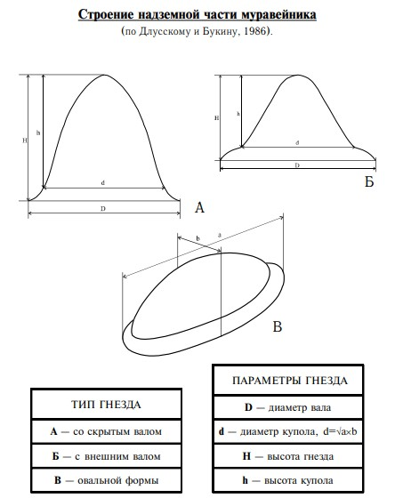

Приложение № 2.
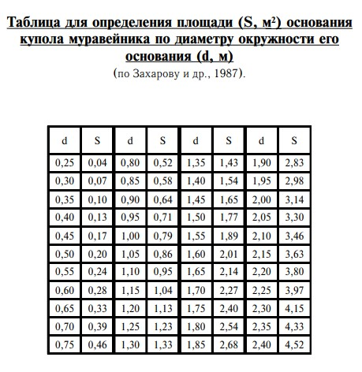

Приложение № 3.
Определение объема муравейника в зависимости от его формы

№ п/п | Форма муравейника | Формула
1 | 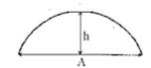 | 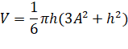
2 | 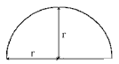 | 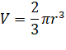
3 | 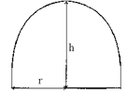 | 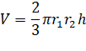  r1 и r2 – максимальный и минимальный радиусы основания
4 | 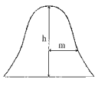 | Колоколовидное гнездо  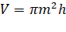,  где m=r на высоте 0,368h
5 | 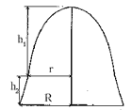 | Гнездо с валом (купол +вал)  Купол: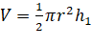  Вал: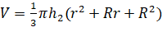
6 | 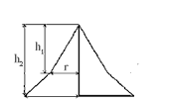 | Гнездо с валом (купол+вал)  Купол: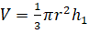  Вал: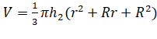

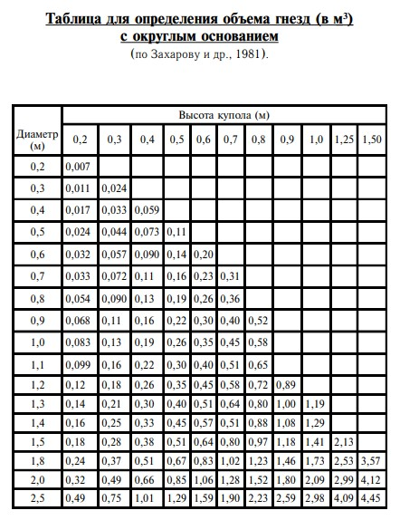

Приложение № 4.
Инвентаризационная ведомость
№ гнезда | Тип муравейника | Возраст муравейника | Диаметр купола (d), м |  | Высота гнезда (H), м | Объем гнезда (V), м3 | Площадь основания  купола (S),  м2
1. | С внешним валом | 27 | 1.5 |  | 54 | 0.51 | 1.77
2. | С внешним валом | 32.5 | 1.6 |  | 65 | 0.80 | 2.01

Фотоотчёт:
